实验二 Packet Tracer实现简单局域网组建和配置

【实验目的】
- 认识Packet Tracer 。
- 学习使用Packet Tracer进行拓扑的搭建。
- 学习使用Packet Tracer对设备进行配置，并进行简单的测试。

【实验安排】
- 实验分为两次，各2课时。分别为简单局域网组建
- 讲授PT软件使用。
- 学习使用Packet Tracer进行拓扑的搭建。
- 学习使用Packet Tracer对设备进行配置，并进行简单的测试。

【背景知识】
一、认识Packet Tracer
Packet Tracer是与新版CCNA Discovery和CCNA Exploration并行发布的一个网络模拟器。PT提供可视化、可交互的用户图形界面，来模拟各种网络设备及其网络处理过程，使得实验更直观、更灵活、更方便。
PT提供两个工作区：逻辑工作区（Logical）与物理工作区（Physical）。
  - 逻辑工作区：主要工作区，在该区域里面完成网络设备的逻辑连接及配置。
  - 物理工作区：该区域提供了办公地点（城市、办公室、工作间等）和设备的直观图，可以对它们进行相应配置。
左上角可以切换这两个工作区域。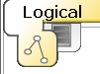 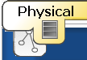
PT提供两种工作模式：实时模式（Real-time）与模拟模式（simulation）。
- 实时模式：默认模式。提供实时的设备配置和Cisco IOS CLI（Command Line Interface）模拟。
- 模拟模式：Simulation模式用于模拟数据包的产生、传递和接收过程，可逐步查看。
右下角可以切换这两种模式。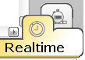 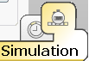

二、界面操作简介
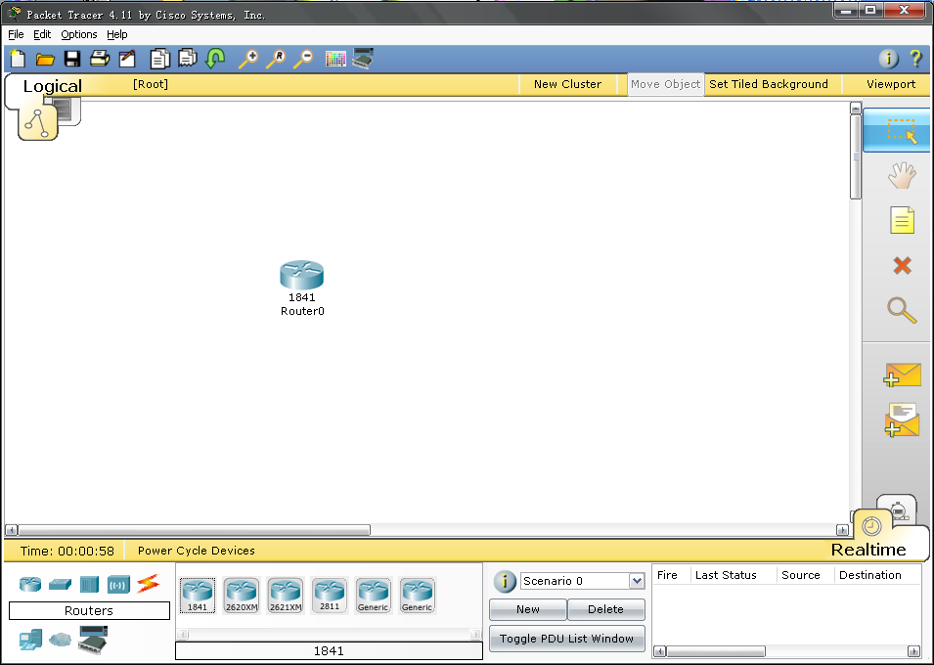
- 逻辑工作区（Logical Workplace）（中间最大块的地方）：显示当前的拓扑结构和各个设备的状态。
- 图例导航区（Symbol Navigation）（左下角）：切换不同的设备图例。如单击路由器图标，右边出现所有可选的路由器型号。
从导航区可以拖动某个设备图标到工作区。单击工作区中的设备，可以调出该设备的设置界面：
1. 在Physical标签下可以进行设备模块的配置。默认情况下，设备没有安装任何模块。我们可以从左边的MODULES列表拖动需要的模块到设备的空插槽中（左下角有相应的模块说明）。注意拖放前要关闭设备的电源（在图片中点击电源即可）。
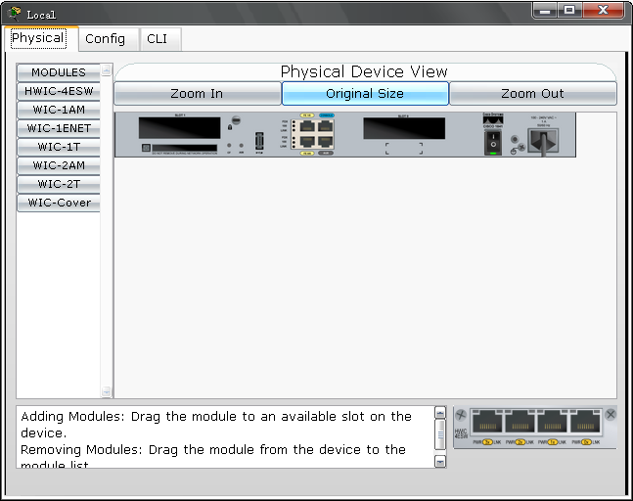
2. 在Config标签下可以进行图形界面交互配置（GUI），下面文本框会显示等价的命令行语句。
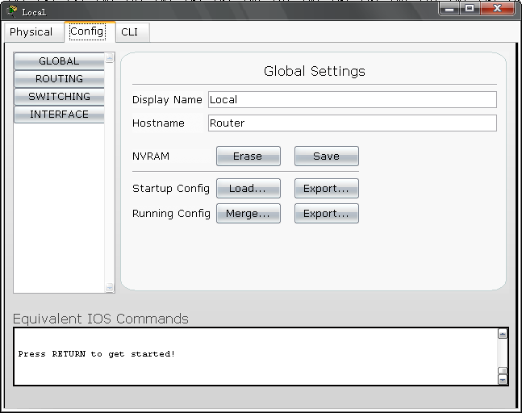
配置包括GLOBAL、ROUTING、SWITCHING、INTERFACE四个大项。点击每项可以出现具体的子项列表（随设备不同而略有不同）：
- GLOBAL：Settings
- ROUTING：Static；RIP
- SWITCHING：VLAN Database
- INTERFACE：包括设备上的所有物理接口，如FastEthernet0/1等。
3. 在CLI标签下可以进行命令行的配置，它与在交互界面下进行的配置是等效的
（可选内容）：
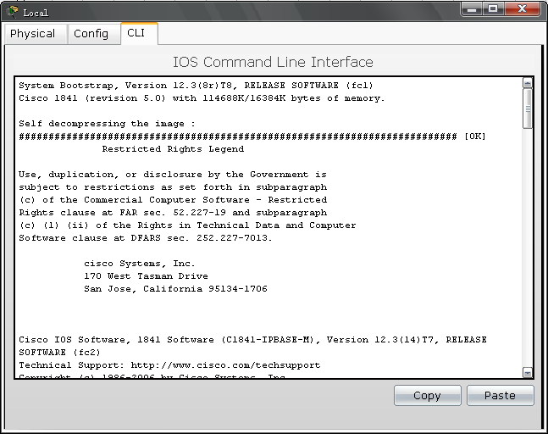

【实验内容】
- 拖放设备和布置线缆
- 用GUI界面配置设备
- 用实时模式测试ping、HTTP和DNS
- 用模拟模式测试ping、HTTP和DNS
- 用CLI界面配置设备（选做）

【实验拓扑及器材】
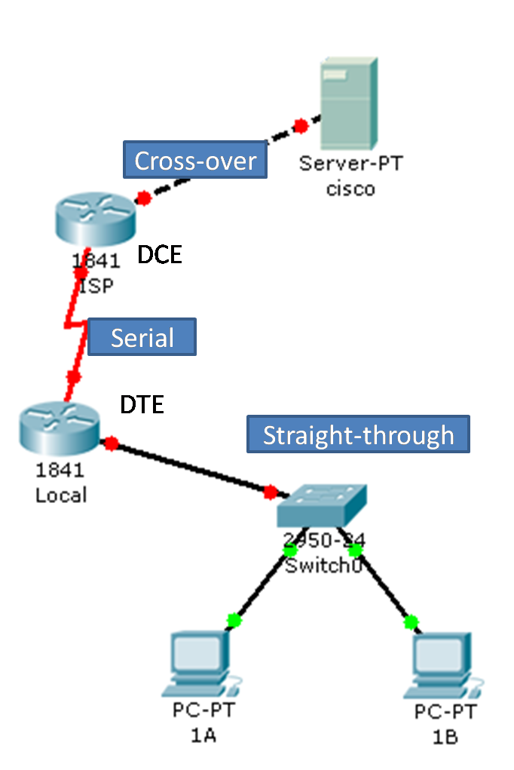

【实验步骤】
一、拖放设备和线缆（搭建拓扑）
1. 拖放两台1841路由器，并把一台的Display Name和Hostname改为Local，另一台改为ISP（在config->GLOBAL->Settings下设置）；
2. 关闭路由器电源，把WIC-2T（串口*2）模块分别添加到两台路由器，然后重新打开电源；
3. 在本地局域网拖一台2950-24交换机；
4. 在本地局域网拖两台PC，分别命名为1A和1B；
5. 在ISP网络拖一台服务器，命名为cisco；
6. 用直通线（Straight-through）分别连接1A和1B的FastEthernet口到交换机的f0/1和f0/2口；用直通线连接Local的f0/0到交换机的f0/24；
7. 用交叉线（Cross-over）连接ISP的f0/0口到cisco的FastEthernet口；
8. 用串行线（Serial）DCE一端连接ISP的s0/0/0，另一端（DTE）连接Local的s0/0/0。
二、用GUI界面配置设备
本地局域网（192.168.1.0/24）
1A | FastEthernet | 192.168.1.1
1B | FastEthernet | 192.168.1.2
Local | F0/0 | 192.168.1.254
ISP网络（192.168.2.0/24）
Cisco | FastEthernet | 192.168.2.253
ISP | F0/0 | 192.168.2.254
点到点WAN（192.168.3.0/24）
ISP | S0/0/0 | 192.168.3.1
Local | S0/0/0 | 192.168.3.2
1. 按照上表配置各个设备各端口的IP地址：在Config->INTERFACE找到相应端口，选择Static IP配置模式，配置IP address和子网掩码，同时应该注意使端口置为“On”；
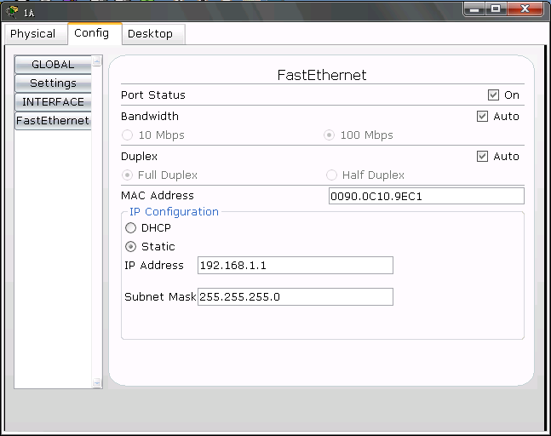
2. 配置ISP的Serial0/0/0端口的clock rate为64000（因为它为DCE端）：
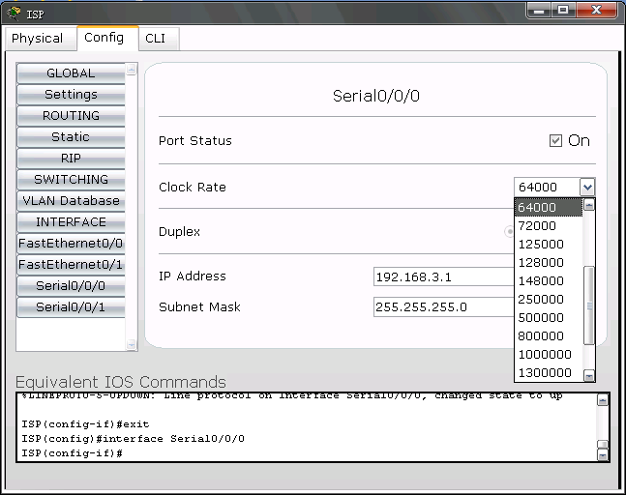
3. 配置ISP上的静态路由：选择Config->ROUTING->Static，把192.168.1.0（网络号）/255.255.255.0（子网掩码）/192.168.3.2（下一跳）添加：
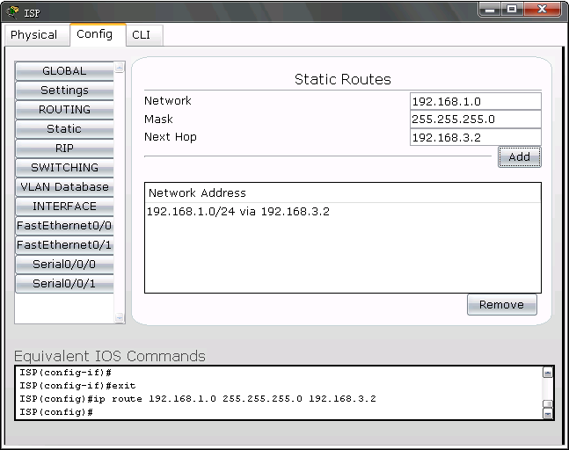
4. 配置Local上的默认路由：Config->ROUTING->Static，把0.0.0.0/0.0.0.0/192.168.3.1添加。
5. 在Config->GLOBAL->Settings下配置1A和1B的Gateway为192.168.1.254（即Local），DNS Server为192.168.2.253（即cisco）；
6. Config->GLOBAL->Settings下配置cisco的Gateway为192.168.2.254（即ISP）；
7. 配置cisco上的DNS服务：Config->SERVICES->DNS下，Service置为On，把cisco.com和192.168.2.253添加。
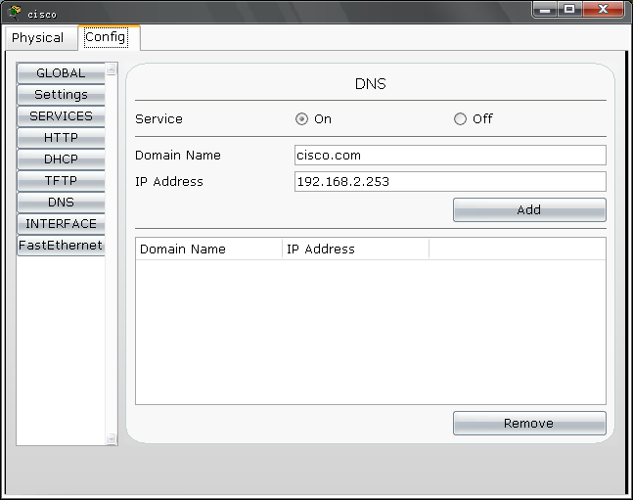
8. 配置cisco上的HTTP服务：Config->SERVICES->HTTP下，Service置为On。（注意，HTTP服务和DNS服务不一定要在同一台服务器实现）。

三、用实时模式测试ping、HTTP和DNS
1. 在1A打开命令行（Desktop->Command Prompt），输入“ping 192.168.2.253”，看是否能够连通：
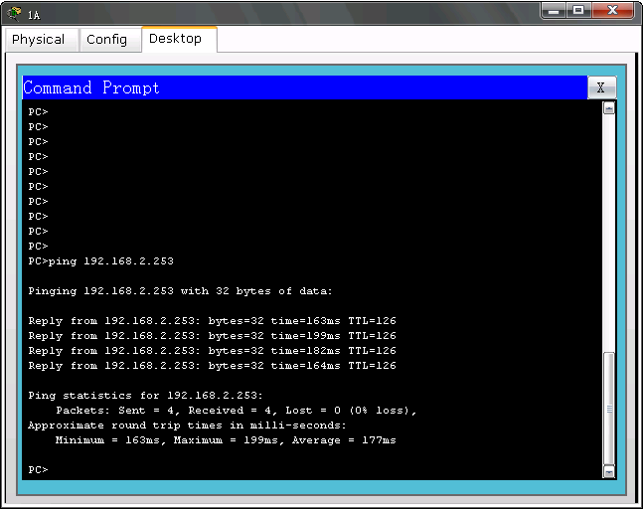
如果能够连通，说明配置正确。如果无法连通，请检查是否之前的配置有漏或者有错。也可以使用tracert 192.168.2.253检查一直到哪个地方还是通的。
2. 打开1A的浏览器（Desktop->Web Browser），输入cisco.com，如果成功，会返回主页。
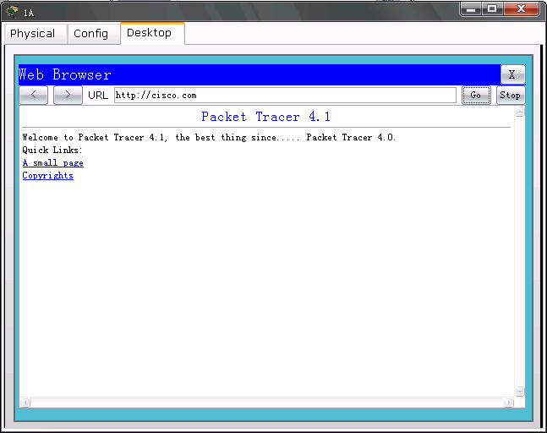
四、用模拟模式测试ping、HTTP和DNS
1. 在右下角，把Realtime模式切换为Simulation模式，会弹出一个Simulation Panel的对话框：
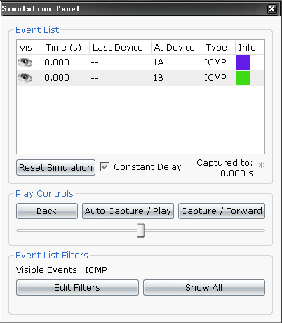
2. 编辑协议过滤器，只查看ICMP事件：
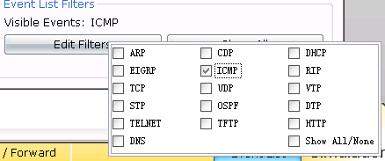
3. 在1A上打开命令行，输入“ping 192.168.2.253”，此时在逻辑工作区可以看到1A上多了一个信封：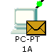
4. 此时Capture/Forward按钮可以逐步观察信封移动的过程，AutoCapture/Play按钮则可以进行自动演示。要观察信封里的信息，可以单击信封，也可以单击右边事件列表的Info栏。
5. 编辑协议过滤器，只查看DNS和HTTP事件。
6. 打开1A的浏览器，输入cisco.com，和刚才一样观察信封移动的过程和里面内容的变化。注意DNS和HTTP的配合。
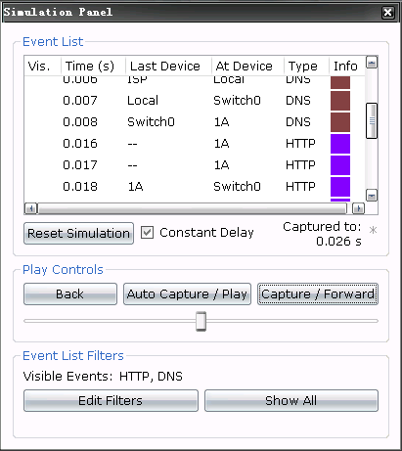

五、在CLI重新完成刚才路由器设备的配置
在GUI界面完成的上述配置同样可以在CLI下完成。
例如配置路由器Local的f0/0口的IP地址，可在CLI里面输入：

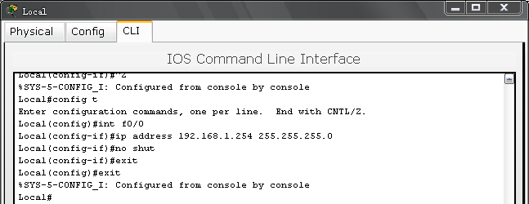
【实验成绩评定】
1、应在4个实验课时内完成局域网的组建和GUI模式下的网络配置，通过ping测试验证网络组建和配置正确，通过HTTP访问网页验证DNS设置正确。完成实验全部内容，计10分，未能按时完成实验内容，按照完成程度计分，完成ping测试计5分，完成HTTP测试计5分。
2、实验完成后，第16教学周之前，提交实验报告。实验报告至少包含以下几个部分：(1)实验目的；(2)实验仪器/设备；(3)实验过程；(4)实验结果及结果分析；(5)实验总结。实验报告提交电子版，提交至老师qq邮箱，文件统一以docx格式，文件名命名为“互联网技术实验二-实验报告-姓名-完成时间.docx”，完成时间以20180520格式表示2018年5月20日。按照实验报告完成质量计分，每次15分。从实验结果正确、报告格式完整、实验内容翔实、结果分析合理、及时提交报告五方面评定成绩，每部分3分。

